Fatores determinantes da insatisfação do consumidor no e-commerce: aplicação de regressão para dados de contagem
Maycon Henrique Aranha Da Silva; Gustavo Dantas Lobo

Fatores determinantes da insatisfação do consumidor no e-commerce: aplicação de regressão para dados de contagem
Resumo
Este estudo investigou fatores operacionais associados à insatisfação expressa em reviews negativos no e-commerce brasileiro, operacionalizada pela contagem de avaliações com notas 1 e 2 por vendedor. Os dados foram provenientes do Brazilian E-Commerce Public Dataset (Olist, 2018), com 1.754 vendedores após aplicação do critério mínimo de 5 reviews. A análise adotou modelos de regressão para dados de contagem com offset de exposição: estimação de modelo Poisson como baseline, teste de sobredispersão de Cameron e Trivedi, estimação de modelo Binomial Negativa NB2 com parâmetro de dispersão estimado por máxima verossimilhança e seleção de modelo reduzido por AIC, BIC e qui-quadrado de Pearson. A sobredispersão severa (razão variância/média = 52,90; teste de Cameron e Trivedi com p = 2,31 × 10⁻¹⁵) confirmou a inadequação do Poisson e justificou o uso do NB2. O modelo NB2 reduzido apresentou ajuste adequado (AIC = 6.976,7; Pearson χ²/gl = 1,05) e identificou associações significativas com a taxa de reviews negativos: atraso médio de entrega (+4,45% por dia), frete médio (+0,56% por R$) e quatro categorias de produto com taxas superiores ao grupo de categorias omitidas no modelo reduzido — telefonia (+38,2%), cama/mesa/banho (+33,4%), móveis/decoração (+29,2%) e informática/acessórios (+20,8%). Ticket médio, peso do produto e localização geográfica do vendedor não apresentaram associação significativa. Os resultados oferecem evidências quantitativas, de natureza associativa, sobre fatores operacionais relacionados à taxa de reviews negativos em marketplaces brasileiros.
Palavras-chave: sobredispersão; reviews negativos; marketplaces; Binomial Negativa; logística de entrega.
Introdução
O comércio eletrônico brasileiro vem crescendo de forma consistente nos últimos anos. Com esse crescimento, multiplicam-se também as situações em que o consumidor tem uma experiência aquém do esperado, como atrasos na entrega, produtos que chegam danificados ou divergência entre o que foi anunciado e o que foi recebido. Essas experiências costumam ser expressas em avaliações negativas nos marketplaces, o que prejudica tanto o vendedor quanto a plataforma como um todo. Luo e Homburg (2007) mostraram que a satisfação do consumidor se relaciona não apenas à recompra, mas também à eficiência dos investimentos em marketing, o que torna o tema relevante do ponto de vista financeiro.
Do ponto de vista teórico, a satisfação do consumidor resulta da comparação entre a expectativa prévia e o desempenho percebido do serviço. Parasuraman et al. (1985) propuseram que lacunas entre esses dois elementos são a principal causa de percepção de baixa qualidade. No comércio eletrônico, essas lacunas se manifestam especialmente na logística de entrega, que frequentemente foge ao controle direto do vendedor. Kotler e Keller (2018) reafirmam que a gestão da experiência do cliente é pilar para a sustentabilidade de qualquer operação de varejo. Anderson (1998) mostrou que consumidores insatisfeitos tendem a se engajar mais em comunicação boca-a-boca negativo do que satisfeitos em positivo, o que no ambiente digital se traduz em avaliações com alcance amplificado.
Diversos estudos confirmam que avaliações online estão associadas ao desempenho comercial (Chevalier e Mayzlin, 2006; Zhu e Zhang, 2010; Mudambi e Schuff, 2010). A maioria dessas pesquisas, contudo, trata o fenômeno pelo lado do consumidor que lê o review. Pouco se investigou sobre os fatores operacionais associados ao acúmulo de avaliações negativas por vendedor, perspectiva que este trabalho explora.
A contagem de reviews negativos por vendedor é uma variável discreta e não-negativa, o que requer modelos de regressão próprios para dados de contagem. O modelo de Poisson é o ponto de partida natural, mas assume que a variância condicional é igual à média, pressuposto frequentemente violado em dados reais. Quando isso ocorre, configurando sobredispersão, a regressão Binomial Negativa é a alternativa recomendada (Cameron e Trivedi, 2013; Hilbe, 2011). Fávero e Belfiore (2024) detalham a aplicação prática desses modelos em contextos econômicos e de negócios. O objetivo deste trabalho foi identificar fatores operacionais associados à insatisfação expressa em reviews negativos no e-commerce brasileiro, operacionalizada como a contagem de reviews negativos (notas 1 e 2) por vendedor, por meio de modelos de regressão para dados de contagem aplicados a dados transacionais públicos da plataforma Olist (Olist, 2018).
Metodologia
A pesquisa possui caráter quantitativo e descritivo, apoiada em dados secundários de acesso público. A base utilizada foi o Brazilian E-Commerce Public Dataset, disponibilizado pela Olist na plataforma Kaggle (Olist, 2018), com registros de aproximadamente 100 mil pedidos realizados em marketplaces brasileiros entre 2016 e 2018, distribuídos em sete tabelas relacionais: pedidos, itens de pedido, pagamentos, avaliações, produtos, vendedores e tradução de categorias de produto. Por se tratar de dados de acesso público, a pesquisa foi dispensada de submissão ao Comitê de Ética em Pesquisa, conforme o parágrafo único do art. 1º, inciso II, da Resolução CNS nº 510/2016, o que foi confirmado pelo preenchimento do Formulário de Direcionamento Ético (FDE).
A unidade de análise foi o vendedor. Os dados das sete tabelas foram cruzados e agregados por identificador do vendedor, gerando uma base cross-section. A variável dependente (Y) foi a contagem de reviews negativos (score 1 ou 2) por vendedor. O offset adotado foi o logaritmo natural do total de reviews recebidos (tᵢ), de modo que o modelo estimasse a taxa de insatisfação e não a contagem absoluta, controlando pelo volume de transações de cada vendedor. As variáveis independentes foram: atraso médio na entrega em dias (calculado como diferença entre a data efetiva de entrega e a data estimada — valores negativos indicam entrega antecipada em relação ao prazo), ticket médio (R$), frete médio (R$), peso médio do produto (g), categoria principal do vendedor e unidade federativa.
Foram incluídos na amostra apenas vendedores com no mínimo 5 reviews, critério adotado para garantir estabilidade na estimativa pontual da taxa de insatisfação por vendedor e mitigar a inflação de zeros estruturais associados a vendedores de volume marginal. Esse filtro reduz a amostra de 2.956 para 1.754 vendedores e restringe a generalização dos resultados a vendedores com volume mínimo de operação. Categorias de produto e estados com menos de 30 vendedores foram agrupados em uma categoria residual denominada "other". A categoria "esportes e lazer" foi adotada explicitamente como referência para produto e o estado de São Paulo como referência geográfica, definidas pelo critério de maior representatividade não residual na amostra. Antes da estimação dos modelos, foi verificada a existência de multicolinearidade entre as variáveis contínuas por meio do Fator de Inflação da Variância (VIF), conforme procedimento descrito por Fávero e Belfiore (2024). Os valores observados estão apresentados na Tabela 1, todos abaixo do limiar de 10, indicando ausência de multicolinearidade problemática.
Tabela 1. Fator de Inflação da Variância (VIF) das variáveis contínuas
Variável | VIF
Atraso médio | 2,74
Ticket médio | 2,47
Frete médio | 6,87
Peso médio | 3,53
Fonte: Resultados originais da pesquisa.
O procedimento de modelagem seguiu Cameron e Trivedi (2013) e Fávero e Belfiore (2024). A equação central do modelo log-linear com offset é apresentada em (1), em que μᵢ é a contagem esperada de reviews negativos para o vendedor i, tᵢ é o total de reviews recebidos (offset), β₀ é o intercepto e β₁, …, βₖ são os coeficientes associados às variáveis independentes x₁ᵢ, …, xₖᵢ:
log(μᵢ) = log(tᵢ) + β₀ + β₁x₁ᵢ + β₂x₂ᵢ + ⋯ + βₖxₖᵢ (1)
O modelo de Poisson pressupõe equidispersão — variância condicional igual à média. O modelo Binomial Negativa NB2 relaxa esse pressuposto ao introduzir um parâmetro de dispersão α, conforme a equação (2). Quando α > 0, a variância supera a média, caracterizando sobredispersão (Cameron e Trivedi, 2013):
Var(Yᵢ | xᵢ) = μᵢ + α · μᵢ² (2)
A presença de sobredispersão foi verificada pelo teste de Cameron e Trivedi (Cameron e Trivedi, 2013). A comparação formal entre Poisson e NB2 foi realizada pelo teste de razão de verossimilhança (LR). A seleção do modelo final considerou os Critérios de Informação de Akaike (AIC) e Bayesiano (BIC) e a estatística qui-quadrado de Pearson dividida pelos graus de liberdade — valores próximos a 1 indicam bom ajuste (Hilbe, 2011). Variáveis com p-valor superior a 0,05 foram removidas do modelo completo para obtenção de um modelo reduzido e parcimonioso.
A interpretação dos coeficientes foi feita por meio de exp(βⱼ), que representa o fator multiplicativo sobre a taxa esperada de reviews negativos para um incremento unitário em xⱼ, mantidas as demais variáveis constantes. A variação percentual associada é obtida pela equação (3):
Δ% = [exp(βⱼ) − 1] × 100 (3)
As análises foram conduzidas em Python, com uso das bibliotecas pandas e numpy para manipulação de dados, statsmodels para estimação dos modelos de contagem e scipy para testes estatísticos complementares. O percurso analítico adotado é consistente com o algoritmo computacional descrito por Fávero, Duarte e Santos (2024) para verificação de superdispersão e seleção entre modelos de contagem em Python.
Resultados Preliminares
Preparação dos dados e caracterização da amostra
A integração das sete tabelas relacionais e a agregação por identificador de vendedor resultaram em uma base com 1.754 vendedores que atenderam ao critério mínimo de 5 reviews. Para cada vendedor foram calculados o total de reviews recebidos, a contagem de reviews negativos, o atraso médio de entrega em dias, o ticket médio, o frete médio e o peso médio do produto. As 19 categorias de produto com pelo menos 30 vendedores foram mantidas individualmente; as demais foram agrupadas em uma categoria residual. O mesmo procedimento foi aplicado aos estados, resultando em 7 grupos geográficos. A verificação de multicolinearidade pelo VIF indicou ausência de colinearidade problemática: atraso médio (VIF = 2,74), ticket médio (VIF = 2,47), frete médio (VIF = 6,87) e peso médio (VIF = 3,53), todos abaixo do limiar de 10 (Fávero e Belfiore, 2024).
Análise exploratória
A variável dependente apresentou distribuição assimétrica à direita, com concentração de vendedores nos valores baixos de contagem de reviews negativos, conforme a Figura 1. A razão variância/média foi de 52,90, indicando sobredispersão severa já na análise preliminar, o que sinalizou a inadequação do modelo de Poisson antes mesmo da estimação formal.
Figura 1. Distribuição da variável dependente — contagem de reviews negativos por vendedor
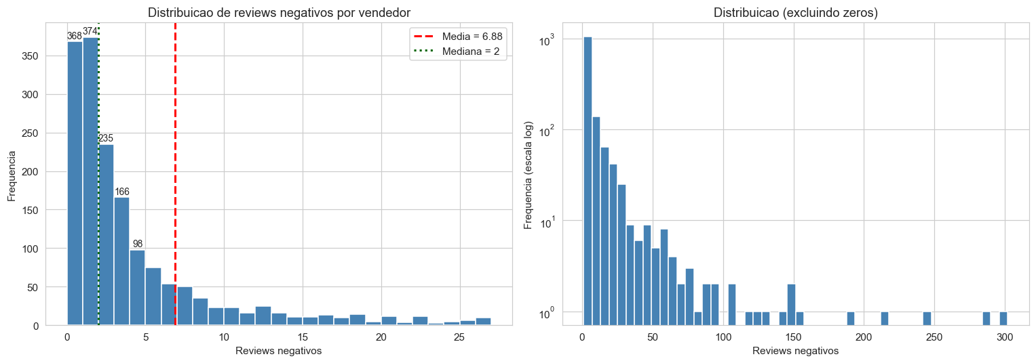
Fonte: Resultados originais da pesquisa.
O atraso médio de entrega foi a variável com maior correlação visual com a contagem de reviews negativos, conforme a Figura 2. A relação observada é coerente com a hipótese operacional de que falhas no prazo de entrega convertem-se em avaliações negativas.
Figura 2. Reviews negativos versus atraso médio de entrega
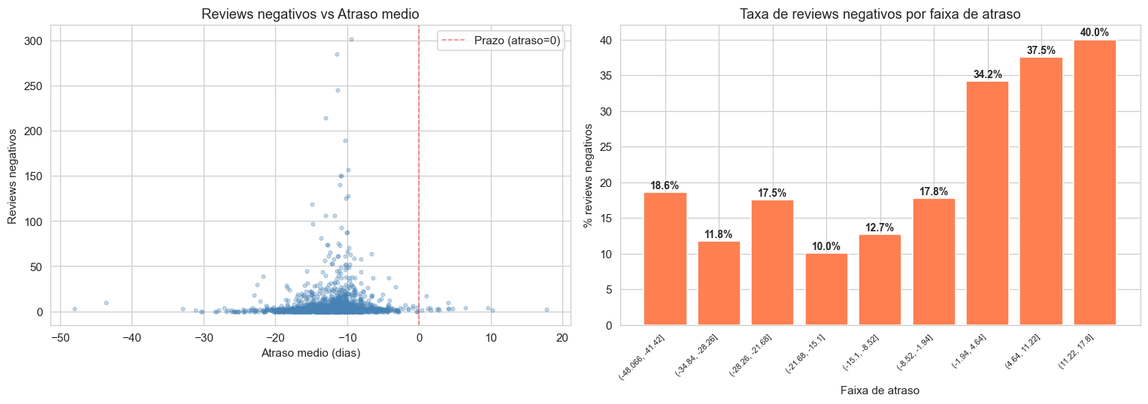
Fonte: Resultados originais da pesquisa.
A análise por categoria de produto revelou heterogeneidade na taxa de insatisfação, com algumas categorias apresentando taxas sistematicamente superiores à média geral, conforme a Figura 3. Esse padrão motivou a inclusão das dummies de categoria no modelo como covariáveis explicativas.
Figura 3. Taxa de reviews negativos por categoria de produto
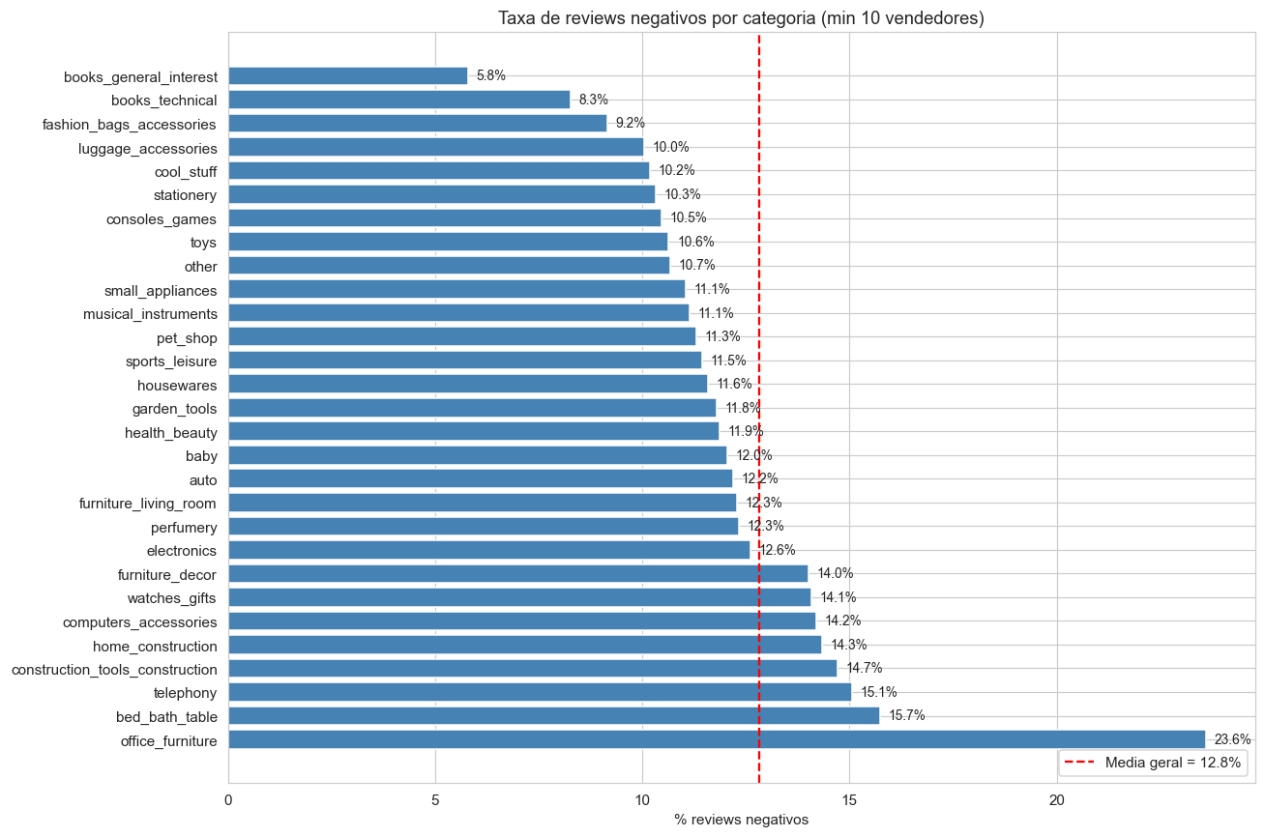
Fonte: Resultados originais da pesquisa.
Verificação de sobredispersão
O teste formal de sobredispersão de Cameron e Trivedi (1990) foi aplicado sobre os resíduos do modelo de Poisson estimado como baseline, por meio do pacote statstests (Fávero, Duarte e Santos, 2024). Os resultados estão consolidados na Tabela 2. A razão variância/média de 52,90 já indicava sobredispersão severa na análise exploratória, confirmada pelo teste formal: o coeficiente β da regressão auxiliar foi de 0,0535, com estatística t = 8,00 e p-valor = 2,31 × 10⁻¹⁵, rejeitando a hipótese nula de equidispersão com ampla margem [equação (2)]. Esse resultado justificou o ajuste do modelo NB2.
Tabela 2. Resultados do teste de sobredispersão de Cameron e Trivedi
Estatística | Valor
Média de Y (n_negative) | 6,88
Variância de Y | 363,66
Razão variância/média | 52,90
Coeficiente β (regressão auxiliar) | 0,0535
Estatística t | 8,00
p-valor | 2,31 × 10⁻¹⁵
Conclusão | Rejeita H₀ de equidispersão
Fonte: Resultados originais da pesquisa.
Comparação entre modelos
Foram estimados três modelos: Poisson com todas as variáveis, NB2 completo e NB2 reduzido. O parâmetro de dispersão α foi estimado por máxima verossimilhança. O teste LR entre Poisson e NB2 completo resultou em estatística de 492,03 (p ≈ 5,15 × 10⁻¹⁰⁹), confirmando a superioridade do NB2. A comparação entre NB2 completo e NB2 reduzido pelos critérios AIC e BIC indicou o modelo reduzido como preferível, conforme a Tabela 3.
A passagem do NB2 completo para o reduzido implicou pequena redução da log-verossimilhança (de −3.469,3 para −3.480,3), compensada pela menor complexidade do modelo, refletida nos valores inferiores de AIC (de 6.998,6 para 6.976,7) e BIC (de 7.162,7 para 7.020,4). A escolha do modelo reduzido apoia-se, portanto, na combinação entre parcimônia, critérios de informação e coerência substantiva das variáveis retidas, e não apenas no corte por significância individual.
Tabela 3. Comparação entre modelos de regressão para dados de contagem
Métrica | Poisson | NB2 Completo | NB2 Reduzido
AIC | 7.488,7 | 6.998,6 | 6.976,7
BIC | 7.647,3 | 7.162,7 | 7.020,4
Log-verossimilhança | −3.715,3 | −3.469,3 | −3.480,3
Pearson χ²/gl | 1,7887 | n/d | 1,0506
Fonte: Resultados originais da pesquisa.
Modelo final: coeficientes e interpretação
O modelo NB2 reduzido reteve seis variáveis com coeficientes estatisticamente significativos ao nível de 5%: atraso médio de entrega, frete médio e quatro categorias de produto (telefonia, cama/mesa/banho, móveis/decoração e informática/acessórios). O parâmetro de dispersão estimado foi α = 0,1184. As associações estimadas com a taxa esperada de insatisfação foram calculadas pela equação (3) e estão apresentadas na Tabela 4.
Tabela 4. Coeficientes estimados — modelo NB2 reduzido
Variável | Coeficiente (βⱼ) | exp(βⱼ) | Δ% na taxa | p-valor
Atraso médio (dias) | 0,0435 | 1,0445 | +4,45% por dia | 1,93 × 10⁻²⁶
Frete médio (R$) | 0,0056 | 1,0056 | +0,56% por R$ | 1,51 × 10⁻⁹
Categoria: telefonia | 0,3237 | 1,3823 | +38,2% | 9,36 × 10⁻⁵
Categoria: cama/mesa/banho | 0,2881 | 1,3339 | +33,4% | 7,86 × 10⁻⁷
Categoria: móveis/decoração | 0,2563 | 1,2921 | +29,2% | 1,14 × 10⁻⁵
Categoria: informática/acessórios | 0,1894 | 1,2085 | +20,8% | 1,62 × 10⁻³
Fonte: Resultados originais da pesquisa.
Nota: Δ% calculado por [exp(βⱼ) − 1] × 100, conforme equação (3). No modelo completo, esportes e lazer foi a categoria de referência base; no modelo reduzido, as quatro categorias retidas são interpretadas em relação ao grupo das demais categorias omitidas — esportes e lazer somada às categorias com efeito não significativo (p ≥ 0,05) que foram removidas no procedimento de seleção. Offset = log(total de reviews).
Figura 4. Magnitudes das associações significativas do modelo NB2 reduzido
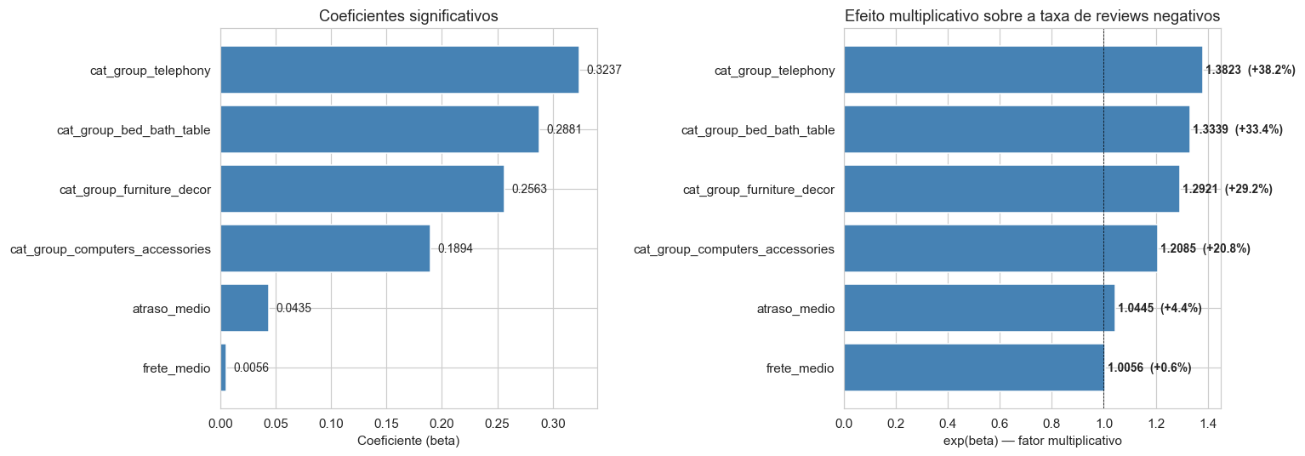
Fonte: Resultados originais da pesquisa.
O atraso médio de entrega foi a variável com maior significância estatística: cada dia adicional de atraso está associado a um aumento de 4,45% na taxa esperada de insatisfação, mantidas as demais variáveis constantes [equação (1)]. O frete médio apresentou associação positiva e significativa, de menor magnitude (0,56% por R$). Entre as categorias de produto, todas as quatro retidas no modelo apresentaram taxas de insatisfação significativamente superiores ao grupo de referência (esportes e lazer e demais categorias omitidas no modelo reduzido): telefonia (+38,2%), cama/mesa/banho (+33,4%), móveis/decoração (+29,2%) e informática/acessórios (+20,8%).
O ticket médio e o peso médio do produto não apresentaram associação estatisticamente significativa com a taxa de insatisfação (p > 0,05) e foram removidos do modelo final. Nenhuma das dummies de unidade federativa foi significativa, indicando que, após controle pelos demais fatores operacionais, a localização geográfica do vendedor não apresentou associação adicional com a taxa de insatisfação nos dados analisados. Esse resultado diverge da expectativa inicial e pode refletir a concentração de vendedores no estado de São Paulo, o que reduz a variabilidade residual entre grupos geográficos após o controle das demais covariáveis.
Diagnóstico do modelo
A estatística qui-quadrado de Pearson dividida pelos graus de liberdade resultou em 1,05 no modelo NB2 reduzido, valor próximo de 1 e indicativo de bom ajuste (Hilbe, 2011). A análise dos resíduos de Pearson não revelou padrões sistemáticos de heterocedasticidade, conforme a Figura 5. O pseudo R² de Cox-Snell foi de 0,10, valor baixo em termos absolutos, mas consistente com o padrão reportado para modelos de contagem ajustados a dados cross-section de elevada heterogeneidade individual (Hilbe, 2011).
Figura 5. Diagnóstico de resíduos de Pearson — modelo NB2 reduzido
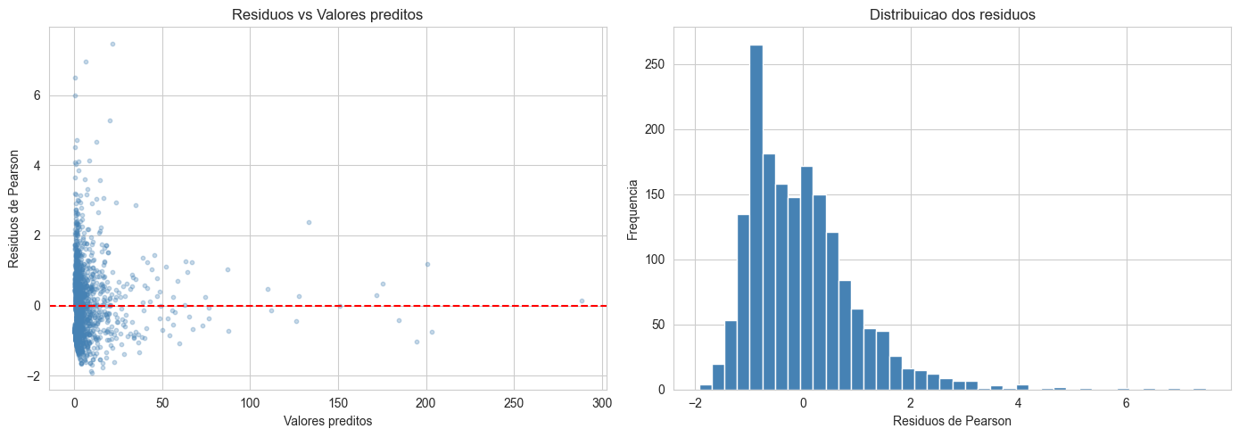
Fonte: Resultados originais da pesquisa.
Limitações
Os coeficientes estimados refletem associações condicionais entre as variáveis operacionais e a taxa de reviews negativos, não devendo ser interpretados como efeitos causais, dada a natureza observacional dos dados e a possível omissão de variáveis não observadas (qualidade do atendimento, embalagem, comunicação pós-venda, transportadora). Adicionalmente, atraso, frete e categoria de produto guardam correlações operacionais esperadas — produtos mais pesados tendem a apresentar frete e prazo de entrega superiores —, o que implica que parte da associação estimada para o frete pode estar capturando heterogeneidade logística associada à categoria. O filtro de pelo menos 5 reviews restringe a análise a vendedores com volume mínimo de operação, limitando a generalização dos resultados a esse perfil. Por fim, na construção da base, pedidos com múltiplos vendedores tiveram o review atribuído a apenas um vendedor por meio de deduplicação por order_id; o alcance dessa simplificação é marginal, pois apenas 1,30% dos pedidos da base contam com mais de um vendedor.
A contagem de reviews negativos deve ser interpretada como proxy de insatisfação expressa por consumidores que efetivamente avaliaram a compra. A medida não captura consumidores insatisfeitos que não deixaram avaliação e pode refletir viés de seleção no comportamento de avaliação online.
A base utilizada cobre pedidos de 2016 a 2018 e reflete a operação da Olist nesse período; a generalização dos resultados para o e-commerce brasileiro contemporâneo deve considerar mudanças posteriores em logística, comportamento do consumidor e composição da plataforma.
Como os reviews negativos constituem um subconjunto do total de reviews recebidos por vendedor, modelos para proporção, como especificações binomiais, quasi-binomiais ou beta-binomiais, poderiam ser considerados em análises futuras. Neste estudo, optou-se pela NB2 com offset log(total de reviews) por se tratar de abordagem consolidada para taxas de eventos em dados de contagem com sobredispersão.
Modelos inflacionados de zeros (ZIP e ZINB) foram considerados como alternativas, dada a ocorrência de aproximadamente 21% de zeros na variável dependente (Lambert, 1992). A comparação entre o NB2 reduzido e o ZINB de mesma especificação no componente de contagem foi conduzida pelo teste de Vuong (1989), que não indicou superioridade estatística do ZINB sobre o NB2 (z = 0,0010; p = 0,4996). O critério AIC também favoreceu o NB2 (6.976,7) frente ao ZINB (6.978,7). A especificação NB2 foi mantida por acomodar satisfatoriamente os zeros amostrais sem a complexidade adicional de um componente inflado de zeros (Fávero, Duarte e Santos, 2024).
Referências
Anderson, E.W. 1998. Customer satisfaction and word of mouth. Journal of Service Research 1(1): 5-17.
Cameron, A.C.; Trivedi, P.K. 1990. Regression-based tests for overdispersion in the Poisson model. Journal of Econometrics 46(3): 347-364.
Cameron, A.C.; Trivedi, P.K. 2013. Regression Analysis of Count Data. 2ed. Cambridge University Press, Cambridge, Reino Unido.
Chevalier, J.A.; Mayzlin, D. 2006. The effect of word of mouth on sales: online book reviews. Journal of Marketing Research 43(3): 345-354.
Fávero, L.P.; Belfiore, P. 2024. Manual de Análise de Dados: Estatística e Machine Learning com Excel, SPSS, Stata, R e Python. 2ed. LTC, Rio de Janeiro, RJ, Brasil.
Fávero, L.P.; Duarte, A.; Santos, H.P. 2024. A new computational algorithm for assessing overdispersion and zero-inflation in machine learning count models with Python. Computers 13(4): 88.
Hilbe, J.M. 2011. Negative Binomial Regression. 2ed. Cambridge University Press, Cambridge, Reino Unido.
Kotler, P.; Keller, K.L. 2018. Administração de Marketing. 15ed. Pearson Education do Brasil, São Paulo, SP, Brasil.
Lambert, D. 1992. Zero-inflated Poisson regression, with an application to defects in manufacturing. Technometrics 34(1): 1-14.
Luo, X.; Homburg, C. 2007. Neglected outcomes of customer satisfaction. Journal of Marketing 71(2): 133-149.
Mudambi, S.M.; Schuff, D. 2010. What makes a helpful online review? A study of customer reviews on Amazon.com. MIS Quarterly 34(1): 185-200.
Olist. 2018. Brazilian E-Commerce Public Dataset by Olist. Disponível em: <https://www.kaggle.com/datasets/olistbr/brazilian-ecommerce>. Acesso em: 20 mar. 2026.
Parasuraman, A.; Zeithaml, V.A.; Berry, L.L. 1985. A conceptual model of service quality and its implications for future research. Journal of Marketing 49(4): 41-50.
Vuong, Q.H. 1989. Likelihood ratio tests for model selection and non-nested hypotheses. Econometrica 57(2): 307-333.
Zhu, F.; Zhang, X. 2010. Impact of online consumer reviews on sales: the moderating role of product and consumer characteristics. Journal of Marketing 74(2): 133-148.

